ЧИТАЕМ ИГРАЯ.
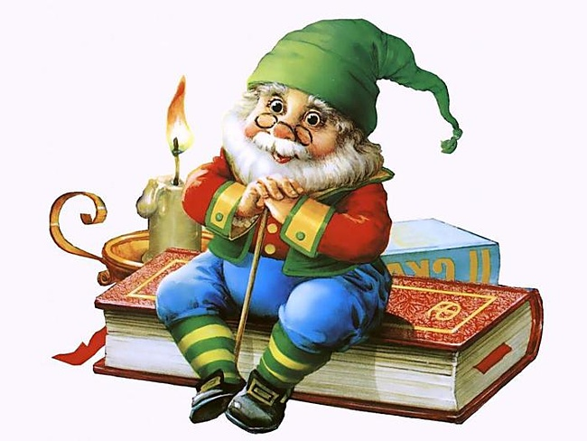
Чтение книги можно представить в виде игры. Разложите перед ребенком несколько детских книг и предложите ему выбрать одну. Хорошо, если ребёнок отдает предпочтение одной и той же книге. Это значит, что у него уже появляются свои литературные предпочтения. Но обязательно нужно предлагать ему и другие книги, но делать это нужно ненавязчиво.
«Шагайте» двумя пальцами, как ножками, и подойдите, таким образом, к выбранной книге. Перед тем как открыть книгу, позвоните в колокольчик или «постучитесь» в книжку, как в дверь. Откройте «дверь» - обложку и «заходите» в сказку. Когда страница прочитана, переходите к следующей, «топайте» к картинкам, останавливаясь, чтобы внимательно их рассмотреть.
Книги могут быть разного формата: от больших до книжек-малышек. Сейчас появилось много книжек-игрушек, которые особенно привлекают внимание детей. Так же продаются книги со звуковыми эффектами. Но можно и самостоятельно «озвучить» книгу, используя игрушечные музыкальные инструменты, погремушки и пищалки. Например, если в сказке говорится о том, что запела птичка – поиграйте на дудочке, если загремел гром – ударьте в барабан, запищала мышка – надавите на резиновую игрушку с пищалкой. Но, очень важно, не перестараться со звуковыми эффектами, так как это может отвлечь ребенка от текста.
Читая знакомую сказку, предложите малышу поиграть в игру «Продолжи стихи».
Например:
Взрослый: У Лукоморья…
Ребенок: Дуб зеленый!
Взрослый: Златая цепь…
Ребенок: На дубе том!
Взрослый: И днем и ночью кот ученый…
Ребенок: Все ходит по цепи кругом!
После прочтения книги обязательно обсудите ее с ребенком. Пусть он ответит на Ваши вопросы и задаст Вам свои.

